REQUERIMENTO Nº

Autoria: Vereadora Sheyla Galba

Senhor Presidente:

Requeiro à Mesa, na forma Regimental e após ouvido o Plenário, que sejam enviados Votos de Congratulação à EDILENE SILVA SANTOS, pela passagem em 21 de janeiro, data do aniversário natalício dela.

Palácio Graccho Cardoso, Aracaju, 15 de janeiro de 2024.

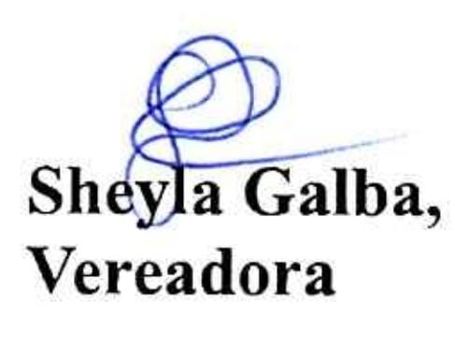

Obs. RUA 73, LT. POUSADA VERDE, LAMARÃO CEP 49.088-000.

